2016年高考文综模拟卷
本试卷共300分，考试时间150分钟，考试务必在规定时间内做题，并将答案写在答题纸上。
第一部分 选择题（每题4分，共140分）
近年来，新疆特色农业发展得红红火火、蓬蓬勃勃。读新疆特色农业种植带分布图，回答1~3题
1、新疆在棉花中采用了比较先进的滴灌技术，这项技术源于（ ）
A、西亚地区 B、中亚地区
C、美国 D、西欧
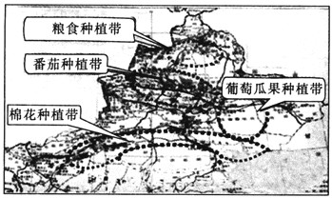
2、新疆一中学地理研究性学习小组为完成设计的
课题，在同一块实验田的两个区域中用两种方法种
植西瓜：一种直接在地上种植，另一种是在瓜地上
覆盖一层砾石再种植。该小组探究的课题最有可能
是（ ）
A、西瓜品质与农药残留的关系
B、西瓜品质与日照时间的关系
C、西瓜品质与土壤养分的关系
D、西瓜品质与昼夜温差的关系
3、新疆大规模发展特色农业带来的生态问题主要有：( )
①坡地开荒导致水蚀严重②生态环境恶化，沙尘暴危害加剧③不合理灌溉导致土壤盐碱化④地下水质恶化，地面沉降加剧
A、①② B、①④ C、②③ D、②④
我国西南某学校的地理活动小组，利用暑假到某山区进行野外考察。读考察地等高线地形图和在该地某处拍摄的瀑布照片，4—6题。
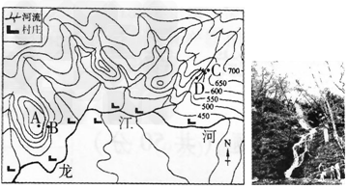

4.图中河流干流流向是( )
A.自东北向西南 B.自北向南,再折向西
C..自东向西，再折向西南 D.自东向西
5.瀑布照片是在等高线地形图中拍摄的地点及成因应该是( )
A.A—地壳运动 B.B—流水侵蚀
C.C—流水堆积 D.D—流水侵蚀
6.影响图中村庄分布的主导因素，应该是（ ）
A.水源 B. 地形 C.交通 D.耕地
目前我国每年需要通过远洋货轮进口大量铁矿石。
下图所示区域是我国重要的铁矿石进口地。
完成下题。
7.12月份将该地铁矿石运往上海，货轮在航行过程中总体上 （ ）
A．顺风顺水 B．顺风逆水
C．逆风顺水 D．逆风逆水
8.图是区域大部分的自然带，应该是
- 常绿硬叶林 B.热带荒漠， C.常绿阔叶林 D.热带草原
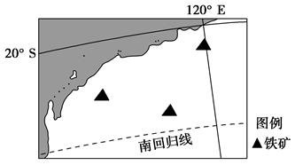

9.当图示国家北部盛行西北风时，可能出现的现象是（ ）
A.北京的学生5:30看到太阳从东北升起；
B.巴西利亚昼长夜短
C.孟加拉国遭受到飓风袭击；
D.开普敦旅游旺季结束

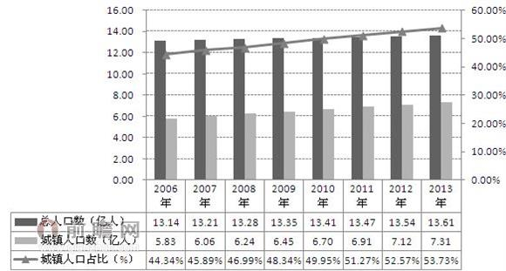
城市化水平的提高，是社会经济进步的标志，然而随着大量人口进入城市，环境问题也日益严重，读下面两幅图回答问题

图表1：2000-2013年中国总人口和城镇人口数分布图(单位：亿人)
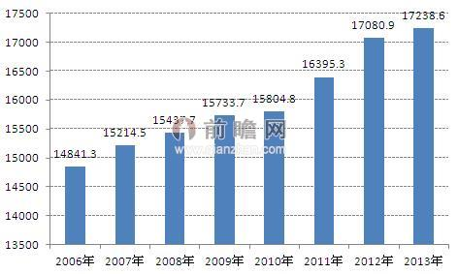

图表2：2006-2013年全国生活垃圾清运量(单位：万吨)
10.有关我国国情说法正确的是
A. 我国的城市化水平已经处于后期成熟阶段；
B.城市人口数量越多，城市化水平越高
C.图示阶段，我国人口增长速度慢，环境污染问题严重；
D.图示阶段，我国人口压力变小，环境问题城市最严重
11.符合可持续发展思想的垃圾处理方法
①如每回收1吨废纸可造好纸850公斤；②厨余垃圾就地处理堆肥；
③废电池，废金属有害垃圾卫生填埋； ④焚烧垃圾利用其热量发电
⑤枯枝落叶，废塑料焚烧处理
A.①②③ B.①②④ C. ②③④ D. ①④⑤
12 ．假定2013年某商品价值用人民币表示为1920元，人民币外汇牌价为800元/100欧元。如果2014年2月生产该商品的行业劳动生产率提高20%，且人民币对欧元贬值2％。若其他条件不变，该商品以欧元标价应为
A.196欧元 B.188.16欧元 C. 204欧元 D.195.84欧元
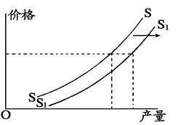
13 ．据测算, 半导体照明灯（ LED） 既能不减少亮度又能节省能源的百分之九十,因此, 某市政府准备在全市大力倡导使用此灯。下图为半导体照明灯（ LED ） 的供给曲线图, 不考虑其他因素的影响, 政府采取下列哪些措施可能会导致曲线从S 向S1 移动
①对企业实施增值税优惠
②上调人民币存贷款利率
③降低居民用电价格
④对消费者实行财政补贴
A ．①② B．③④ C．①④ D．②③
14．党的十八届三中全会公报指出:“公有制经济和非公有制经济都是社会主义市场经济的重要组成部分, 都是我国经济社会发展的重要基础” “必须毫不动摇地鼓励、 支持引导非公有制经济的发展, 激发非公有制经济活力和创造力。 ”这一表述旨在
①促进各种所有制经济在市场经济中平等竞争 ②发挥各种所有制经济优势, 实现资源优化配置 ③调整经济布局, 提升个体经济发展的质量和水平 ④促使各种所有制经济在我国的经济地位完全平等
A ．①② B．③④ C．②④ D．①③
15．015 年1 月14 日,中国政府网公布了《国务院关于机关事业单位工作人员养老保险制度改革的决定》。我国将实行机关事业单位人员养老保险制度改革, 建立与城镇职工统一的养老保险制度。养老金并轨
①有利于缩小收入分配差距 ②能够为机关事业单位人员提供更好的社会保障③是再分配更加注重公平的体现 ④能够实现劳动报酬增长和劳动生产率提高同步
A ．①② B．③④ C．①③ D．②④
16．对公众而言, 只有理性参与公共事务, 才能培养“无穷的远方, 无数的人们, 都与我有关”的公共精神,这本身就是最好的民主演练; 对政府而言,以海纳百川的胸怀, 多渠道吸纳公共参与, 才能进行科学民主决策,同时尊重民意也是公共权力最好的民主素养。对此正确的理解是
①尊重民意是保证决策科学的根本途径 ②制度化的公众参与彰显了民主的真实性
③政府引导下的公众参与才是理性参与 ④推进民主政治必须倡导公民公共精神
A ．①② B．②④ C．③④ D．①③
17．中共十八大以来, 党中央“打老虎”工作不断推进,被查处的中管干部达55 名。铁腕反腐、涤荡“四风”,是中共十八大以来赢得民心的一大政绩。这已成为国内外各界的共识。十八届四中全会以来,“法治反腐”逐渐成为重要议题。这些都显示了党中央决心狠抓党内廉政建设。对于中国共产党加强法制反腐工作认识正确的有
①体现了中国共产党的性质和宗旨 ②是建设中国特色政党制度的需要 ③说明依法执政是共产党执政的基本方式 ④表明中国共产党不断提高党的执政能力,为民执政
A ．①② B．②④ C．③④ D．①③
18．014 年12 月9 日至11 日, 中央经济工作会议在北京举行。李克强总理在会上对2015 年经济社会发展重点工作作出具体部署。他指出2015 年要努力保持经济稳定增长。关键是保持稳增长和调结构之间平衡, 坚持宏观政策要稳、微观政策要活、 社会政策要托底的总体思路, 保持宏观政策连续性和稳定性, 继续实施积极的财政政策和稳健的货币政策。这体现了政府
①履行组织社会主义经济建设的职能 ②坚持对人民负责的工作原则 ③履行提供社会公共服务的职能 ④运用财政、金融等行政手段调控经济运行
A．①② B．②④ C．③④ D．①③
19．多年来, 春晚逐渐成为中国人不可缺少的文艺大餐。但是, 不同民族、 不同地区、 不同年龄、 不同性别、 不同职业的人, 对春晚的评价也会有所不同。这种差异存在说明
①人们对文化需求呈现多层次、 多样化的特点 ②人们的文化欣赏水平与年龄和学历呈正相关 ③国家必须对流行文化加强管理和引导 ④文化建设必须坚持百花齐放、百家争鸣
A ．①② B．②③ C．③④ D．①④
20．习近平指出, 中国将坚定不移地实施科教兴国战略, 始终把教育摆在优先发展的战略位置, 不断扩大投入,努力发展全面教育、终身教育,建设学习型社会, 努力让每个孩子享有受教育的机会。我们之所以重视教育是因为
①教育对人的发展具有决定性的作用 ②教育具有选择、 传递、创造文化的特定功能③教育是社会主义文化建设的中心环节 ④教育是民族振兴和社会进步的基石
A ．①② B．③④ C．②④ D．①③
21．下列选项能够恰当反映唯物主义发展的三个不同阶段的依次排序是
①形存则神存, 形谢则神灭 ②若在理上看, 则虽未有物, 而已有物之理 ③人是机器, 思想是人脑的特性 ④物质是标志客观实在的哲学范畴
A ．①→②→④ B．①→③→④ C．②→③→④ D．③→①→④
22 ．下列能体现矛盾特殊性原理的诗句是
①近水楼台先得月, 向阳花木早逢春 ②山重水复疑无路, 柳暗花明又一村 ③梅须逊雪三分白, 雪却输梅一段香 ④深处种菱浅种稻,不深不浅种荷花
A ．①② B．①④ C．②③ D．③④
23．2014 年12 月20 日, 澳门回归十五年庆典活动在澳门举行, 习近平出席并讲话。他说: 澳门回归15 年以来, 经济平稳发展,民生不断改善, 民主有序推进,社会和谐稳定。实践证明了“一国两制”方针的正确性, 澳门同袍有能力把澳门事情管理好、建设好、 发展好。材料表明
①符合规律的社会意识可以直接推动社会存在的发展 ②人民是社会历史的主体, 社会历史是由人民的实践活动构成的 ③实践是检验认识真理性的唯一标准 ④上层建筑能够适应生产关系的变化, 推动生产力的发展
A ．①② B．②③ C．①④ D．③④
24、“我想中国历史上有意义的革命，只有三回：第一回是周朝的革命，打破黄帝、尧、舜以来部落政治的局面；第二回是汉朝的革命，打破三代以来贵族政治的局面；第三回就是我们今天所纪念的辛亥革命了。”(梁启超)“周朝革命”和“汉朝革命”分别是指( )
A．宗法制、中外朝制度B．分封制、郡国并行制
C．宗法制、推恩令 D．分封制、察举制
25、明初下令迁江南民十四万户到凤阳；后再迁天下富户五千三百户到南京；后又强迫各地富户一万四千三百余户迁到南京。据贝琼《横塘农诗序》说：“三吴巨姓，享农之利而不亲其劳，数年之中，既盈而复，或死或徙，无一存者。”这一做法( )
A．动摇了地主土地所有制 B．保证了皇室土地所有制
C．杜绝了土地兼并现象 D．维护了明朝封建统治
26、叶适说：“自汉至唐，犹有授田之制……盖至于今，授田之制亡矣。民自以私相贸易，而官反为之司契券而取其直。”南宋叶适的言论揭示了( )
A．自汉到唐一直实行均田制
B．政府从直接分田转为立契收税
C．南宋开始出现了土地买卖
D．土地买卖税成为政府最大收入
27、董仲舒再三提醒君主在利益之上还有正义，在力量之上还有良心，在权力之上还有“天”在临鉴。如果君主政令失误、不遵道德、不行仁义，“天”就会以灾异警示，其实就是在权力已经“无限”的君主之上再安放一个权力“更加无限”的“天”。此举带来的直接政治效果是( )
A．巩固了封建君主专制制度 B．使儒家思想成为正统思想
C．制约了君主的专制权力 D．形成“天人感应”的政治观
28、马丁·路德这样描述他在奥古斯丁修道院塔楼的“福音体验”：“我夜以继日地思索‘上帝公义’的问题，直到我看出它与‘义人必因信得生’的关系。不久我便明白‘上帝的公义’真正指的是上帝以恩惠和怜悯使我们因信称义。我立即感到自己已得重生，乐园的门大开，让我进入。圣经的一切话语有了新意义。”马丁·路德“福音体验”的重大意义在于( )
A．动摇了上帝在人们心中的地位
B．使人们获得精神自由和灵魂得救的自主权
C．是人类自我意识的第一次觉醒
D．使宗教神权、专制王权和贵族特权遭到沉重打击
29、从政治经济结构看，德意志帝国(1871～1919)呈现的是“经济巨人、政治跛子的半资本主义或者说是半专制主义的社会形态”。以下能支持这一观点的史实不包括 ( )
A．德意志工业化进程加快 B．皇帝拥有主宰议会、创制法律等权力
C．德意志皇帝是国家元首 D．宰相对皇帝负责，而不是对议会负责
30、辛亥革命10周年之际，梁启超撰文写道：“辛亥革命有什么意义呢？简单说……第一，觉得凡不是中国人都没有权来管中国人的事；第二，觉得凡是中国人都有权来管中国人的事”。他主要肯定辛亥革命
A．确立了民主共和政体 B．推翻了封建帝制
C．增强了民族民主意识 D．实现了民族独立
31、下表反映了1918—1920年中国进口日本纱和印度纱的变化情况，导致这种变化的主要原因是
年代 | 日本纱 | 印度纱
1918．5—1919．4 | 70891 | 39251
1919．5—1920．4 | 34177 | 138906
增 | 减 | -36714

A. 一战后列强卷土重来 B．印度纱物美价廉
C． 群众性反帝斗争开展 D．一战后日本经济萧条
32、读下面“主要资本主义国家关税率表(单位：%)”
国家 | 英国 | 法国 | 德国 | 美国 | 日本
1926年 | 4 | 12 | 12 | 20 | 16
1931年 | 10.0(1932年) | 38.0 | 40.7 | 53.0 | 24.0
据表格材料信息，不能得出的结论是( )
A．资本主义国家向殖民地半殖民地大量输出商品
B．在全球范围内引发了空前的经济战
C．一些资本主义国家筑起关税壁垒，加剧了大战的爆发
D．一些资本主义国家干预经济以摆脱危机
33、学者钱乘旦认为第-次世界大战是一道奇妙的分水岭：对西方资本主义国家来说，它似乎意味着现代化的结束……二战后人们企图修补这个社会，修补在两个方向上进行，一是完善资本主义，二是修正民族国家。修正的方向是企图“超越”民族国家，但并不是消灭民族国家，而是在民族国家之上和之下的层面上对它进行“越位”，从而对它的主心骨——国家主权实行分解。符合“越位”的典型事例有
A．奉行国家干预的政策 B．缩小贫富差距，建立福利国家
C．实践“伟大社会”纲领 D．建立欧洲共同体
34、1949年，中国人民政治协商会议通过的《共同纲领》规定“中华人民共和国为新民主主义即人民民主主义的国家”，这一规定反映出当时（ ）
A．人民政协代行全国人大的职权
B．人民政协已成为统一战线组织
C．民主革命的任务已经彻底完成
D．社会主义基本制度已建立起来
35、 “一个好兄弟不如一个好邻居”、“与邻为善”。改革开放以来中国的外交中，最能体现这种思想的是
A．中美历经曲折，最终建立外交关系
B．参与发起创立亚太经合组织
C．积极参加世界贸易组织
D．发起成立上海合作组织

第二部分，综合题（160分）
36.阅读资料完成下列问题，(24分)
2014年12月12日，长1432公里、历时11年建设的南水北调中线正式通水。水源地丹江口水库，水质常年保持在国家Ⅱ类水质以上，“双封闭”渠道设计确保沿途水质安全。通水后，每年可向北方输送95亿立方米的水量，相当于1/6条黄河，基本缓解北方严重缺水局面。
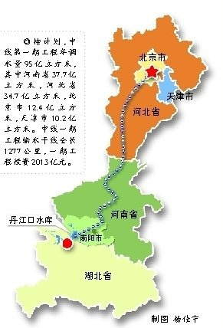

(1)从地理环境角度，分析南水北调中线工程建设的区位优势；（8分）
(2)分析南水北调中线工程对北方地区产生的影响；（6分）
（3）丹江口水库湿地是我国重要的自然保护区，说明保护湿地的意义。（10分）

37.下面左图为“世界某区域图”，右图为“某地气温曲线和降水量柱状图”，读图回答下列问题。(22分)

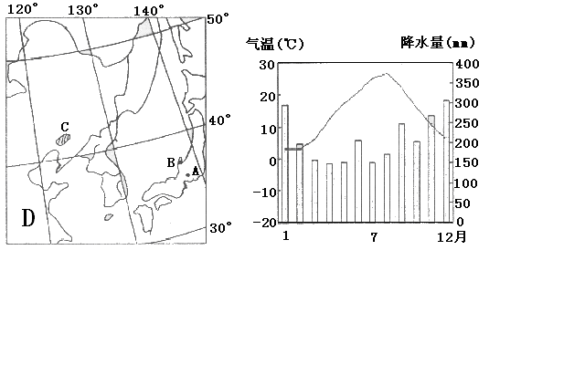

（1）上图中A、B、C三地与右图所示气候特征一致的是那个地方，简单概括其降水特点并分析其成因。(8分)
（2）比较同纬度的A地与D地在气候特征方面最突出的差异。(8分)
（3）说出ＡB所在国传统工业的分布特点，并简述影响这种分布的主要区位条件。（6分）
38 ．阅读材料回答问题（26分）
材料一 一名晨练者俯身系鞋带,运动鞋上写着“中国制造, 结合美国运动科技”; 一个家庭正在吃早餐,身边的冰箱上印着“中国制造,融入法国风尚”……这是中国商务部会同中国4 家行业协会共同委托制作、 在美国等西方国家主流媒体上播放的广告片的镜头。广告片呈现了“中国制造”无处不在的身影, 传达了“中国制造, 世界合作”的主题和理念。这也显示了我国融入经济全球化的进程不断加快。
材料二 国家质检总局抽样调查数据显示:2013 年我国有35 ．2 %的出口企业遭受到外国技术性贸易措施的影响,导致我国全年出口贸易直接损失685 亿美元。2014 年这一数据上升到730 亿美元。据统计,我国已经连续十年成为全球遭遇贸易摩擦最多的国家。
材料三 2014 年7 月28 日, 中国机电产品进出口商会宣布,中国光伏产业与欧委会就中国输欧光伏产品贸易争端达成价格承诺安排。这意味着中欧贸易史上涉案金额最大的贸易摩擦终于“峰回路转”。外交部发言人表示, 中国坚决反对一切形式的贸易保护主义,在当前国际贸易背景下, 搞贸易战不符合中欧双方的利益。中欧需要同舟共济, 共同应对挑战。中国与欧洲历史文化、 社会经发展水平和政治制度都不相同。在一些问题上存在矛盾和分歧,不足为怪。当遇到矛盾和分歧时, 双方的态度很重要, 不同的态度会产生不同的结果。
（1） 结合材料, 说明我们应如何对待经济全球化? （ 6 分）
（2） 运用经济生活知识, 分析我国企业应如何处理对外贸易中所遇到的问题? （ 8 分）
（3） 结合材料, 运用我国外交政策的知识, 分析我国在实施“走出去”战略中如何保障国家利益? （ 12 分）

39 ．2015 年1 月9 日,2014 年度国家科学技术奖励大会在京举行, 我国著名核物理学家于敏院士获国家最高科学技术奖。从第一颗原子弹爆炸到第一颗氢弹试验成功,美国用了7 年3 个月,苏联用了6 年3 个月,英国用了4 年7 个月,法国用了8 年6 个月,中国仅用了2 年8 个月,其间隔之短,实现速度之快,为世界之最。这个奇迹归功于我国一大批优秀的科技工作者、 领导干部、 工人和解放军,其中的杰出代表就是于敏。因为涉及国家机密,他的名字曾经长期是一个秘密。对于长期隐姓埋名,于敏这样说:“我们国家没有自己的核力量, 就不能有真正的独立。面对这样庞大的题目,我不能有另一种选择。一个人的名字早晚是要消失的, 留取丹心照汗青,能把自己微薄的力量融进强国的事业之中, 也就足以自慰了”于敏隐姓埋名几十年,无暇顾及自己的小家, 但他带领团队为国家核工业的发展做出了突出贡献。1982 年获国家自然科学一等奖。三次获国家科技进步特等奖。1999 年被国家授予“两弹一星”
功勋奖章。2015 年获国家最高科学技术奖。
在表彰大会上,李克强总理要求我国广大科研人员要向获奖专家和他的团队学习, 学习他们埋头苦干、 乐于奉献的爱国精神, 弘扬“两弹一星”精神, 共同致力于我国科学技术的发展,为我国科技发展做出更大的贡献。
（1） 结合材料, 分析说明李克强总理提出我们要“学习他们埋头苦干、 乐于奉献的爱国精神,弘扬‘两弹一星’精神”的文化意义。（ 12 分）
（2） 科学家于敏的感人事迹对我们实现人生价值有什么启示? （ 14 分）
40、阅读下列材料，回答问题 （25分）
阶段 | 演变
萌芽于战国 | (1)理论：韩非子中央集权的理论  (2)实践：战国时期商鞅变法，规定废分封，行县制
建立于秦朝 | (1)确立皇帝制、三公九卿制、郡县制，颁布秦律  (2)统一度量衡、货币、文字  (3)焚书坑儒，加强思想控制
巩固于西汉 | (1)实行刺史制度  (2)颁布“推恩令”，解决王国问题  (3)“罢黜百家，独尊儒术”
完善于隋唐 | (1)实行三省六部制  (2)创立和完善科举制  (3)调整和健全府兵制
加强于北宋 | (1)解除禁军将领的调兵权，立更戍法；建立禁军  (2)设参知政事、枢密使、三司使分割宰相政、军、财权；地方派文官做知州，与通判互相牵制；设转运使管理地方财政
新发展于元朝 | (1)设中书省、枢密院和御史台，分掌行政、军事和监察事务；设宣政院，统领宗教事务和管理西藏地区  (2)行省制度
空前强化于明清 | (1)明朝废丞相，权分六部，地方三司分权；改大都督府为五军都督府，分离统兵权和调兵权等  (2)清朝前期：设南书房
衰败于晚清 | (1)国门洞开，政治、经济主权沦丧  (2)鸦片战争后，新的经济成分出现
材料一 中国封建专制主义中央集权制度建立与演变的简要进程

材料二 近代中国各种力量对近代民主政治的探索及其曲折历程
阶级(或政党) | 探索活动
农民阶级 | 《资政新篇》主张听取社会舆论，由公众选举官吏
资产阶级 | (1)康梁维新派主张兴民权，实行君主立宪制，开创了民主政治的先河，但由于顽固势力的阻挠而失败  (2)民主共和制：孙中山领导的辛亥革命结束了君主专制制度，建立了资产阶级民主共和国；袁世凯废《中华民国临时约法》，复辟帝制；蒋介石实行一党专政的独裁统治，使共和政体有名无实
中国共产党 | (1)中共“二大”制定民主革命纲领，提出“统一中国为真正的民主共和国”  (2)中共“七大”，毛泽东提出结束国民党一党专政，建立独立自由、民主、统一的新民主主义国家

(1)根据材料一，归纳历代统治者在哪些领域维护并加强专制主义中央集权制度。(9分)
(2)依据材料一并结合所学知识，简析专制主义中央集权制度在晚清走向衰败的原因。(9分)
(3)依据材料二，概括近代中国民主政治探索的特点，并对这一时期的探索结果作简要评析。(7分)
41、阅读下列材料，回答问题（12分）
材料一 改革开放以来，我国的城市化进程加快，特别是进入21世纪以来，我国城市化进入高速发展阶段。2002年我国政府提出实施积极的城市化战略，走大中小城市和小城镇协调发展的多样化城市道路，逐步形成合理的城市体系。
材料二 英国的“圈地运动”源于工业化需求而非城市扩张需求，面对大量失地农民，英国采取了很多措施。在住房方面，英国政府1868年和1875年两次颁布《工人住宅法》，拆除贫民窟，建设廉租房。日本在城市化进程中十分重视农民的利益，一方面为进城农民提供与城市居民相同的社会保障和市民身份，另一方面严格要求企业对劳动者的雇用保障，采用近乎“终身雇用制”的方式，确保农民进城后不会陷入困境。
——高云才《城市化不能“大跃进”》
(1)根据材料一及所学知识，概括改革开放以来我国推进城市化的举措。(6分)
(2)根据材料二，概括英国、日本在城市化进程中的相似之处。(4分)据此，谈谈你对城市化的认识。(2分)
45、（15分）【历史上重大改革回眸】
官员财产公示制度是反腐倡廉、预防犯罪的有效手段。
材料一 诸葛亮和白居易自愿向世人公开自己的财产状况，但在封建社会为何无从推广，阻力究竟来自哪里？……孝文帝“反腐”主要依靠由中央直接派出“使者”进行纠察，唐、宋都相继沿袭，但“财产与收入不符”如何惩处，则带有很大的个人好恶和随意成分。
——夏炎《古代官员的财产公开方式》
材料二 英国是最早对官员财产公示进行立法的国家，1883年，议会通过《净化选举，防止腐败法》。……1978年，美国政府颁布了《政府官员行为道德法》，1989年，又修订为《道德改革法》。
它规定：总统、副总统、国会议员、联邦法官以及行政、立法和司法三大机构的工作人员，必须如实填写财产，由新成立的道德署收存，总审计长负责审查。若存在灰色收入，就会被治罪。财产报告向全社会公开，任何人都可以查阅。
——刘植荣《外国公务员如何公示财产》
- 据材料一指出封建统治者反腐采用的是什么制度？（3分）其反腐效果不佳的主要原因是什么？（3分）
(2)据材料二指出英国能率先对官员财产公示进行立法的政治前提。（3分）据材料二和所学知识，概括美国财产公示制度能成功推行的原因。（6分）
46、（15分）【近代社会的民主思想与实践】
材料、辛亥之役，汲汲于制定临时约法，以为可以为民国之基础，而不知乃适得其反。论者见临时约法施行之后，不能有益于民国，甚至并临时约法之本身效力，亦已消失无余，则纷纷然议临时约法之未善，且斤斤然从事于宪法之制定，以为藉此可以救临时约法之穷。曾不知症结所在，非由于临时约法之未善，乃由于未经军政、训政两时期，而即入于宪政。（备注：军政时期：一切制度悉隶于军政之下。政府一面用兵力以扫除国内之障碍，一面宣传主义以开化全国之人心，而促进国家之统一。直到一省完全底定之日，则为训政开始之时，而军政停止之日。训政时期：国民政府派训练有素人员到各县协助人民筹备自治，实现民选，兴办实业。凡一省全数之县皆达完全自治者，则为宪政开始时期。宪政时期：制定宪法，结束党治，施行宪政，主权在民，全国有过半省份自治完成时即制定宪法。）——摘编自1924年《民主建国大纲宣言》
（1）根据材料并结合所学知识，指出孙中山民主建国的设想及其历史意义。（9分）
（2）根据材料，分析中国难以直接实施宪政的原因。（6分）
47、（15分）【20世纪的战争与和平】
材料一、如果有人提出这么一个赤裸裸的问题，“打仗干什么？”对第一次战争的回答是“该怎样安排欧洲”；对第二次战争则仅仅是“这个重新安排了的欧洲该不该保持下去”。
——（英）泰勒《第二次世界大战的起源》
材料二、泰勒先生在这里缩小了第二次战争的严重意义，而且必须把这里“重新安排欧洲”换成“重新瓜分世界”才更确切，因为尽管两次战争的决定性战斗都在欧洲爆发和展开（第一次世界大战尤其如此），战争的目标和内容却都是世界性的（第二次世界大战更是完全意义上的全球战争）。——潘仁杰、李巨廉《两次世界大战起源的比较研究》
（1）概括指出材料一、二关于两次世界大战爆发原因的观点。（7分）
（2）依据材料并结合所学知识，评价泰勒的观点。（8分）
48、（15分）【中外历史人物评说】
材料一、慈禧曾表示，“变法乃素志”“苟可以致富强者，儿自为之，吾不内制也”……然推之太后之心，未必不愿皇上能励精图治也，未必不愿皇上天下财富民强也。至法当变不变，未必有成见在胸也。——摘自苏继祖《戊戌朝变记》
材料二、学者马勇认为：晚清政局的糜烂，不能完全怪罪于统治者的错误政策，而是历史长期积累的必然结果。如果一味把中国的失败都夸大到必须由一两个执政者负责，这种看法无疑偏离了实事求是的客观标准。慈禧只是在她的历史角色上做了必然要做的一些事情而已。有哪个伟大人物能够在这样的思想酱缸中励精图治，挽救大清这艘在怒海惊涛中下沉的破船呢？——《慈禧传》
（1）据材料一并结合所学知识，如何看待慈禧太后在变法中的表现？（6分）
（2）据材料二，概括其主要观点。结合材料一、二并结合所学知识，简要评论这一观点（观点明确，史论结合，表述清楚）。（9分）

